**Федеральное агентство связи**

**Ордена трудового Красного Знамени федеральное государственное бюджетное**

**образовательное учреждение высшего образования**

**«Московский технический университет связи и информатики»**

Кафедра Математическая кибернетика и информационные технологии

Отчет по лабораторной работе № 1

по дисциплине «Объектно-ориентированное программирование»

Выполнил: студент группы БУТ1952

Обухов А.Д.

Проверил: _________________

Москва, 2020

Цель работы:

Изучить основы синтаксиса Java и узнать, как использовать компилятор Java и виртуальную машину Java для запуска программ.

Задание 1. Простые числа.

Создайте программу, которая находит и выводит все простые числа меньше 100.

Для выполнения поставленной задачи был создан класс Primes с методами main и isPrime со следующим кодом:

//Класс для работы с простыми числами

public class Primes {

//Точка входа в программу

public static void main(String[] args) {

for (int i = 2; i <= 100; i++) {

if (isPrime(i)) {

System.out.println(i + " is prime");

}

}

}

//Метод, определяющий простое число или нет

public static boolean isPrime(int n) {

for (int i = 2; i < n; i++) {

if (n % i == 0) {

return false;

}

}

return true;

}

}

При запуске программы выводятся все простые числа от 2 до 100.

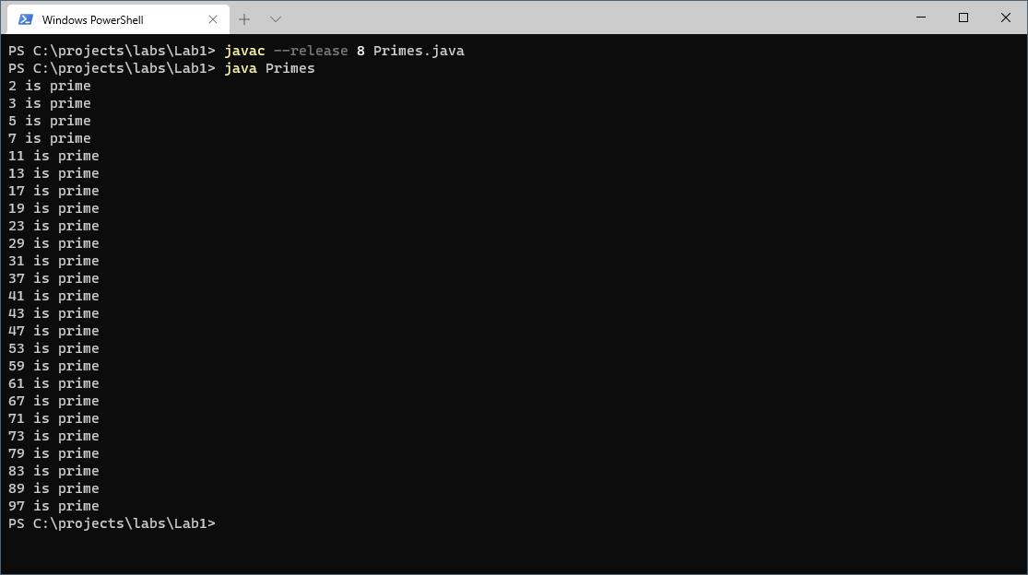  
Рис. 1 – выполнение программы Primes.

Задание 2. Палиндромы.

Напишите программу, которая показывает, является ли строка палиндромом.

Для выполнения этой задачи был создан класс Palindrom с методами main, reverseString и isPalindrom. Исходный код программы:

//Класс для работы с палиндромами

public class Palindrome {

//Точка входа в программу

public static void main(String[] args) {

for (int i = 0; i < args.length; i++) {

String s = args[i];

String reversed = reverseString(s);

if (s.equalsIgnoreCase(reversed)) {

System.out.println(s + " is palindrome");

} else {

System.out.println(s + " is not palindrome");

}

}

}

//Метод разворачивающий строку задом наперед

public static String reverseString(String s) {

String result = "";

for (int i = s.length() - 1; i >= 0; i--) {

result += s.charAt(i);

}

return result;

}

}

При запуске программы передаются слова как аргументы командной строки, программа выводит все принятые слова и отвечает, является ли каждое палиндромом или нет

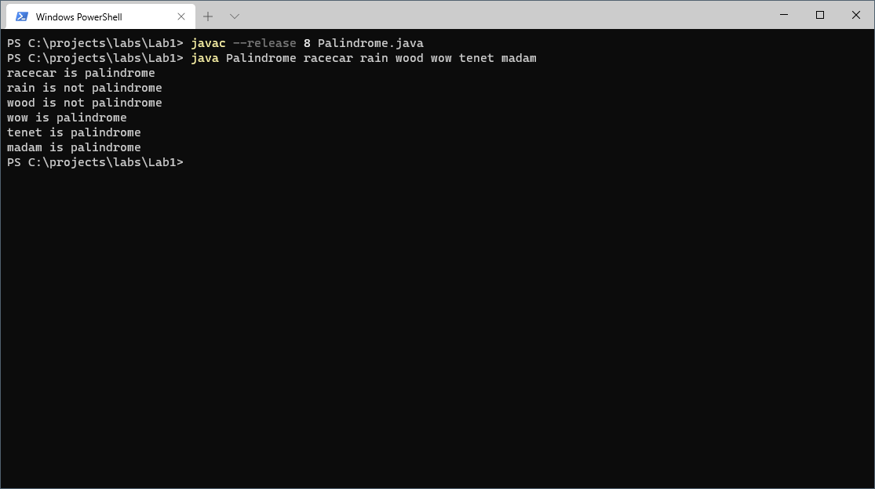  
Рис. 2 – выполнение программы Palindrome.

Заключение.

В ходе выполнения этой лабораторной работы был изучен синтаксис Java и основы использования компилятора и виртуальной машины Java для выполнения программ.